XVI ZIMOWY FESTIWAL TEATRALNY

„HEJ KOLĘDA KOLĘDA”

ŁĘCZNA 2013

Celem festiwalu jest przypomnienie i kultywowanie pięknej staropolskiej tradycji: jasełek, śpiewania kolęd, chodzenia z szopką, a także prezentacja przykładów literackich nawiązujących do tradycji Święta Bożego Narodzenia lub tematyki zimowej.

Zachęcamy do udziału:
- zespoły teatralne
- grupy poetyckie
- grupy kolędnicze

w i e k u c z e s t n i k ó w 6 - 18 l a t

Termin nadsyłania zgłoszeń do 30 grudnia 2012r.

Prezentacje wykonawców odbędą się
w dniu 16 stycznia 2013 r.
w sali widowiskowej Centrum Kultury
w Łęcznej przy ul. Obrońców Pokoju 1

Po każdej prezentacji organizatorzy
zapraszają opiekunów artystycznych na omówienia z Radą Konsultantów
Organizatorzy zapewniają:

- oświetlenie (reflektory i halogeny)
- sprzęt nagłośnieniowy
- magnetofon
- fortepian

Widowiska teatralne prezentowane są bez użycia mikrofonu. Prezentacja nie może przekraczać 20 minut.

Po prezentacjach uczestników festiwalu organizatorzy zapraszają na początek.

Serdecznie zapraszamy.

CENTRUM KULTURY
UL. OBROŃCÓW POKOJU 1
21-010 ŁĘCZNA
tel./ fax. 81 75-21-547
e-mail: info@ck.leczna.pl

XVI Zimowy Festiwal Teatralny
Łęczna 2013

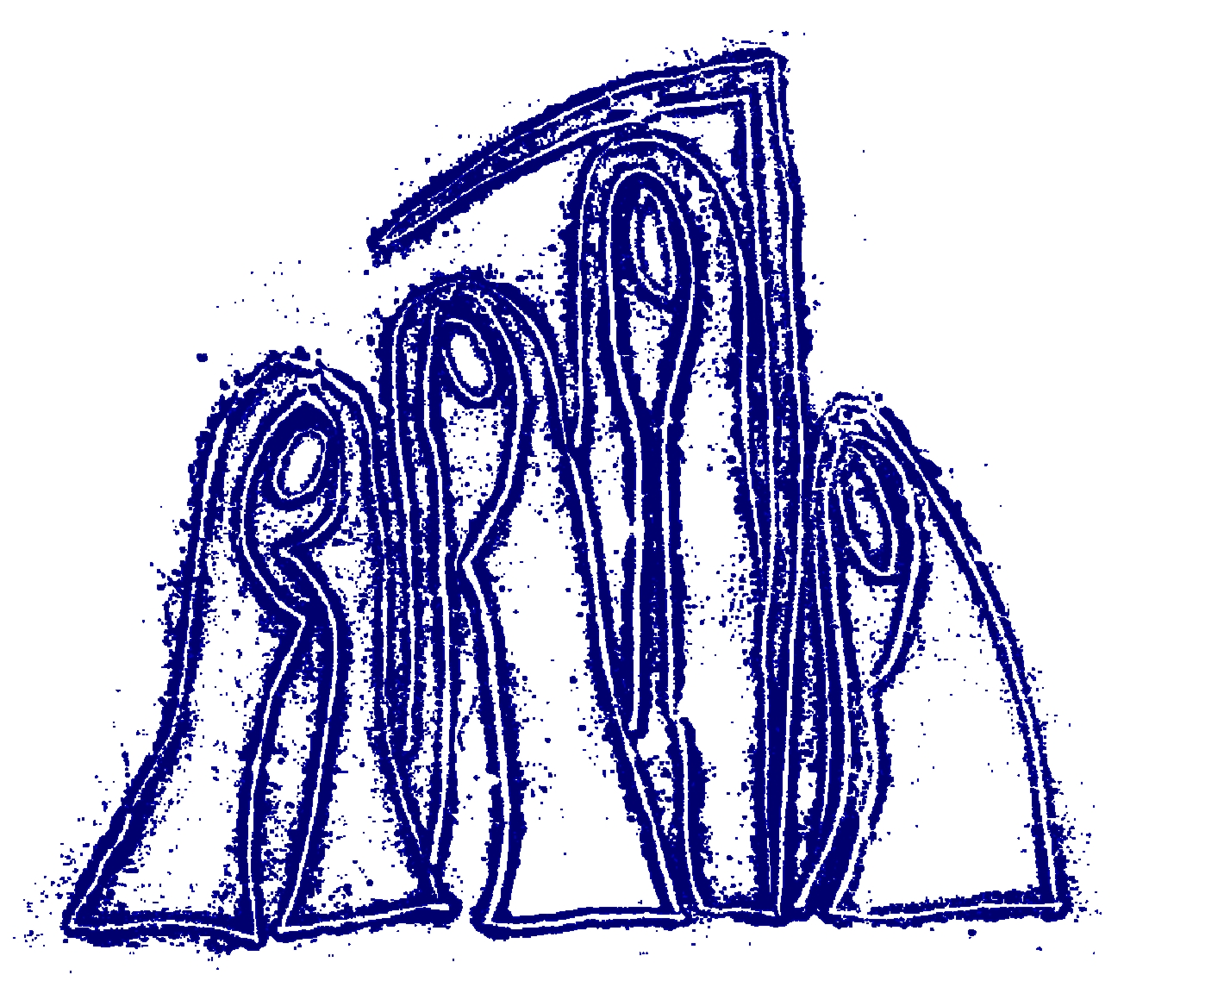

Hej kolęda kolęda...

